國立國父紀念館
104年兒童冬令營--「轉動吧！寒假」
報名須知
- 主辦單位：國立國父紀念館
- 參加對象：國小一年級至國中七年級為原則，每梯次各招收25人。
- 活動期間：104年1月29日至2月6日（分3梯次，每梯次2天）
梯次別 | 活動日期（每梯次2天） | 招收名額
第一梯次 | 104/1/29(星期四)－104/1/30(星期五) | 25
第二梯次 | 104/2/2(星期一)－104/2/3(星期二) | 25
第三梯次 | 104/2/5(星期四)－104/2/6(星期五) | 25
- 活動費用：每人每梯次新台幣1,800元。
- 活動地點：本館中山講堂
六、活動內容：（請詳活動簡介及課程表）
七、報名時間：103年12月22日（星期一）上午09：00日至104年1月23日（星期五）下午4：30止接受報名，額滿為止。
八、報名方式： 一律採取電腦網路報名，每人每梯次限報乙名，有意者請於103年12月22日（星期一）上午09：00日至104年1月23日（星期五）下午4：30前 (一).至本館網站www.yatsen.gov.tw其他活動報名點選104年兒童冬令營「轉動吧!寒假」。【我要報名】。
(二)不諳電腦或無法上網者，請至本館推廣服務組由本館人員依先後次序，協助上網報名，惟倘各該梯次名額已滿，或網路塞車以致無法報名成功之責任，不得歸責於本館人員。
九、繳費方式：
填妥報名資料後，請即於網路系統列印繳費單，並於5日內至臺灣銀行各分行臨櫃繳費或至便利超商（7-11、全家、OK、萊爾富）繳費（手續費10元由本館負擔）。
十、退費方式：報名繳費後至各報名梯次開課前因故申請退學者，退還已繳費用之8成，活動開始即不接受退費申請。
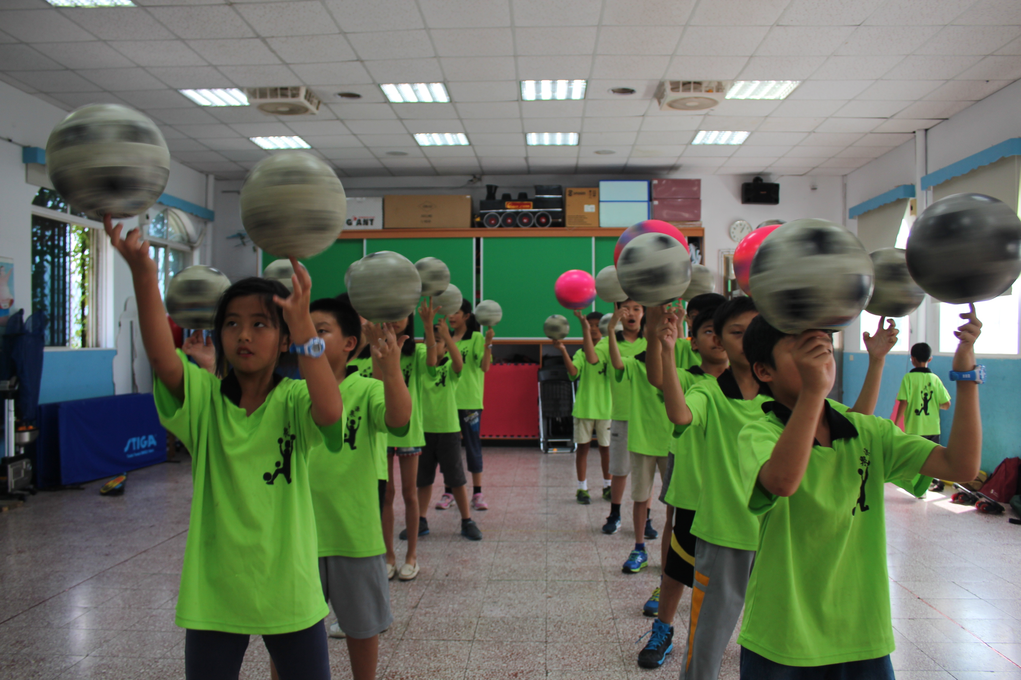十一、若每梯次繳費報名人數未達16人，本館將保留是否開班的權利。
十二、材料於上課時發放，學員請自備環保筷及水壺。
十三、本活動洽詢電話為02-27588008轉522蘇小姐。

